Schulsozialarbeit an der
Grundschule „Franz Mehring“
in Bernburg

Mein Name ist Mandy Seidel. Ich bin Diplom- Sozialarbeiterin/ Sozialpädagogin (FH) und seit dem 01.11.2021 arbeite ich über die Stiftung Evangelische Jugendhilfe St. Johannis Bernburg als Schulsozialarbeiterin an der Grundschule „Franz Mehring“.
Die Schulsozialarbeit ist ein kostenloses und freiwilliges Angebot für Schüler*innen, Lehrer*innen, Eltern und Erziehungsberechtigte, welches vor allem der Vertraulichkeit unterliegt.
Die Angebote der Schulsozialarbeit sind im Einzelnen:
Für Schüler*innen:
- Hilfestellung und Unterstützung bei Problemen im schulischen oder persönlichen Umfeld
- Angebote zum Erwerb von Sozial- und Selbstkompetenz
- Kontaktaufnahme und Vermittlung zu Unterstützungsangeboten
Für Lehrer*innen:
- Ansprechpartner im Sinne der Schüler*innen
- Begleitung bei schulischen Aktivitäten und Projekten
- Entlastung in Konfliktsituationen
Für Eltern und Erziehungsberechtigte:
- Unterstützung bei Problemen im schulischen Kontext
- Hilfestellung bei der Beantragung von Leistungen
- Kontaktaufnahme mit anderen Institutionen
Zu meinem Aufgabengebiet gehört ebenso die Vernetzung und Vermittlung zwischen Schülern, Lehrern und Eltern.
Ich möchte Sie, liebe Eltern, ermutigen, sich bei Problemen und Fragen des schulischen Alltags an mich zu wenden. Gern berate und unterstütze ich Sie.
Sie erreichen mich montags bis freitags von 8.00 Uhr bis 15.00 Uhr unter der Telefonnummer: 0151/270 777 90 oder per E-Mail an: mandy.seidel@stejh.de

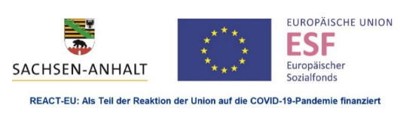
- unterstützt und gefördert durch:

